Wstęp
Microsot Teams jest narzędziem pracy zbiorowej. Umożliwia ono zebranie całej swojej organizacji w jednym miejscu. Dzięki Teams’om możemy używać czatu na żywo zamiast klasycznej poczty e-mail, bezpiecznie edytować pliki online jednocześnie z innym członkiem swojego zespołu, odpowiadać na wiadomości przy pomocy jednego kliknięcia. Narzędzie MS Teams możemy dostosowywać według własnych potrzeb, dodając notatki, przydatne witryny internetowe oraz definiować aplikację wykorzystywane do pracy i nauki. Mamy również możliwość prowadzenia wideokonferencji, organizowania spotkań oraz wyznaczania zadań dla zespołu.
W celu rozpoczęcia pracy niezbędne jest posiadanie akademickiego konta O365. Logujemy się za pomocą danych do konta O365.
Microsoft Teams umożliwia pracę za pomocą przeglądarki jak i natywnej aplikacji dla komputera z systemem Windows, Mac OS, Linux oraz na urządzeniach przenośnych Android oraz iOS. Wersja na urządzenia typu laptop i komputer jest najbardziej przejrzysta, stąd warto z niej skorzystać, jeżeli mamy taką możliwość.

warianty tworzenia zespołu oraz dodawania członków
Microsoft Teams zostanie skonfigurowany jako nowe środowisko dla pracowników dydaktycznych i studentów. Zostały utworzone zespoły dla wszystkich grup zajęciowych (wykładów oraz ćwiczeń) oraz zostali do nich przypisani prowadzący oraz studenci (na podstawie aktualnych danych w systemie eHMS).
Oprócz wykorzystania istniejących grup istnieje również możliwość tworzenia nowych. Możemy tu skorzystać z czterech predefiniowanych szablonów: Zajęcia, PLC, Personel oraz Inne, różniących się cechami oraz prawami dla ich członków oraz właścicieli. Poniższa tabela zawiera zestawienie cech grup tworzonych na podstawie w/w szablonów.
 | Zajęcia | PLC | Personel | Inne
Opis | Wykładowcy oraz studenci współpracujący na projektach grupowych | Edukatorzy współpracujący w ramach profesjonalnej grupy naukowej, Przykłady: wydział akademicki, komisja oceniająca, grupa pracująca nad wspólnym projektem | Kierownicy i pracownicy współpracujący w ramach administracji oraz rozwoju szkoły | Uczniowie oraz pracownicy szkoły współpracujący w klubach oraz kołach zainteresowań
Właściciele oraz członkowie zespołów | Wykładowcy są właścicielami zespołów oraz dodają studentów jako członków zespołów | Edukatorzy tworzą zespół a inny do niego dołączają | Liderzy personelu są właścicielami zespołów i dodają pracowników do poszczególnych zespołów | Każdy student oraz pracownik szkoły może zakładać zespoły oraz dodawać członków
Uprawnienia | Wykładowcy mogą moderować rozmowy ze studentami oraz decydują kto i gdzie może pisać. Studenci mają możliwość pisania w poszczególnych obszarach | Wspólne równe uprawnienia odczyt-zapis | Liderzy zarządzają uprawnieniami. Pracownicy mają uprawnienia w określonych obszarach | Członkowie zespołów mają jednakowe prawa do odczytu i zapisu. Właściciele zespołów mogą te ustawienia zmieniać.
Cechy | Notatnik grupy, Zadania, Rozmowy, Pliki, Połączenia wideo oraz audio, Czat (jeśli jest włączony), Przypinanie nowych zakładek z dokumentami lub witrynami np. Microsoft Forms | OneNote, Rozmowy, Pliki, Spotkania, Połączenia wideo oraz audio, Czat (jeśli jest włączony), Przypinanie nowych zakładek z dokumentami lub witrynami | Notatnik pracowników, Rozmowy, Pliki, Spotkania, Połączenia wideo oraz audio, Czat (jeśli jest włączony), Przypinanie nowych zakładek z dokumentami lub witrynami | OneNote, Rozmowy, Pliki, Spotkania, Połączenia wideo oraz audio, Czat (jeśli jest włączony), Przypinanie nowych zakładek z dokumentami lub witrynami
Cele edukacyjne | Przydzielanie, obserwowanie i przeglądanie postępów studentów, Współpraca i komunikacja w grupie, Zawieszanie ogłoszeń, Prowadzenie quizów oraz sondaży, Praca w grupach studenckich, Udostępnianie treści, Zapraszanie wirtualnych ekspertów do Sali lekcyjnej | Współpraca w gronie profesjonalistów, Komunikacja, Zawieszanie ogłoszeń, Dzielenie się pracą, Organizowanie spotkań wirtualnych lub face-to-face, Praca w mniejszych grupach, Udostępnianie treści | Nadzorowanie rozwoju zawodowego personelu oraz celów administracyjnych organizacji, Komunikacja, Zawieszanie ogłoszeń, Udostępniania treści oraz raportów z postępów, Praca w mniejszych grupach, Organizowanie spotkań wirtualnych lub face-to-face | Współpraca i komunikacja z członkami zespołu, Zawieszanie ogłoszeń, Udostępnianie treści, Organizowanie spotkań wirtualnych lub face-to-face, Praca w mniejszych grupach

Tworzenie zespołów oraz Dodawanie członków podczas tworzenia zespołu (opcja 1)
- Przejdź do zakładki Zespoły
- Wybierz opcję: Dołącz do zespołu lub utwórz nowy
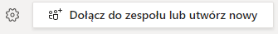
- Kliknij w Utwórz zespół
- Wybierz typ swojego zespołu
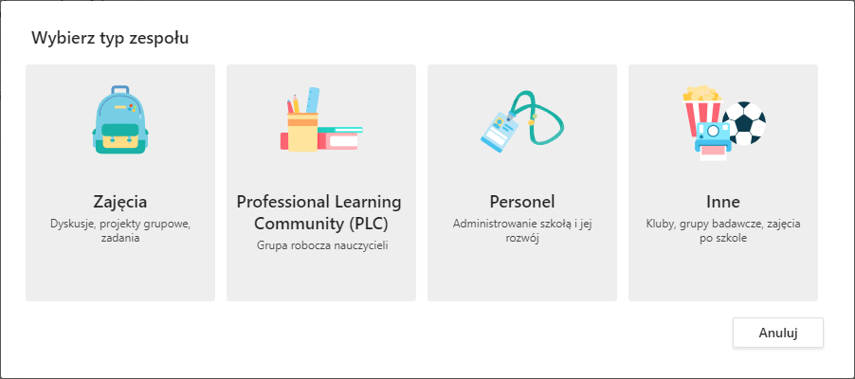
- Wprowadź nazwę zespołu oraz opis. Następnie kliknij Dalej.
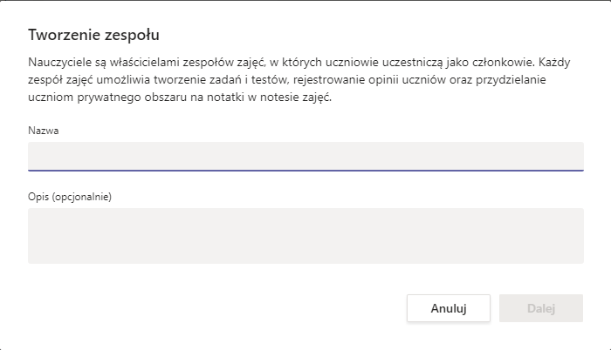
- Dodaj studentów oraz wykładowców do stworzonego zespołu
- Istnieje również możliwość dodawania członków zespołu spoza organizacji
- Podczas ręcznego dodawania studentów, każdy z nich otrzyma maila z powiadomieniem o dołączeniu go do nowego zespołu. W aplikacji Teams w zakładce „Aktywność” pojawi się również informacja na ten temat.

Dodawanie członków zespołu za pomocą linka (opcja 2)
Każdy student oraz wykładowca może dołączyć do zespołu jeżeli posiada dedykowany link do zespołu.
- Przejdź do zakładki Zespoły i wybierz zespół, do którego chcesz dodać studentów
- Z prawej strony, obok nazwy zespołu, kliknij trzy kropki -> Pobierz link do zespołu.

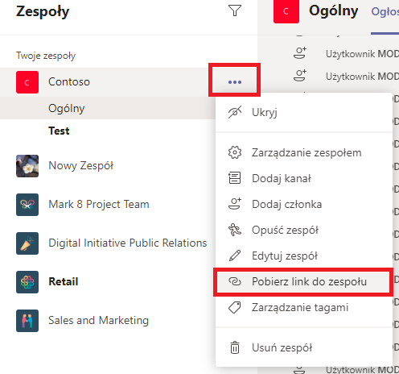
Po skopiowaniu linka, prześlij go przy pomocy poczty elektronicznej na adres grup studentów/wykładowców. Wystarczy, że dany student/wykładowca kliknie w link i automatycznie dołączy do zespołu.

Dodawanie członków zespołu za pomocą kodu (opcja 3)
Każdy student oraz wykładowca ma możliwość dołączenia do zespołów przy użyciu dedykowanych kodów zespołu.
W celu wygenerowania kodu:
- Na zakładce Zespoły, -> trzy kropki przy nazwie zespołu, następnie wybierz Zarządzanie zespołem
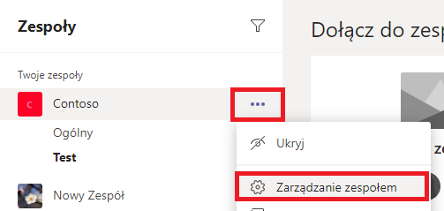
- Przejdź do karty Ustawienia -> Kod Zespołu -> Wygeneruj
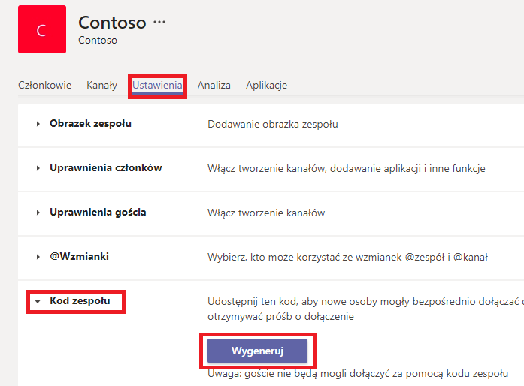

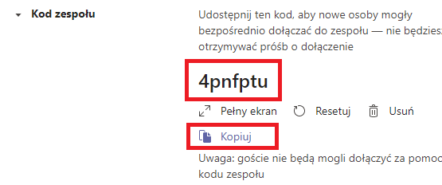
- Kod należy skopiować i możemy go przesłać za pomocą poczty elektronicznej na adresy studentów oraz wykładowców. Po otrzymaniu kody wystarczy wpisać kod w okno Dołącz do zespołu, wpisując kod
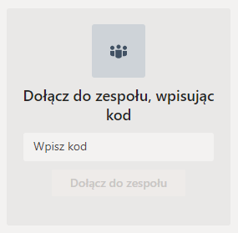

dodawanie członka spoza organizacji
Czynności te może przeprowadzić jedynie właściciel danego zespołu.
W celu dołączenia osoby spoza naszej organizacji, należy wykonać poniższe czynności:
- Przejdź do zakładki Zespoły
- Wybierz zespół, do którego chcesz dodać osobę spoza organizacji
- Z prawej strony, obok nazwy zespołu, wybierz trzy kropki -> Dodaj członka
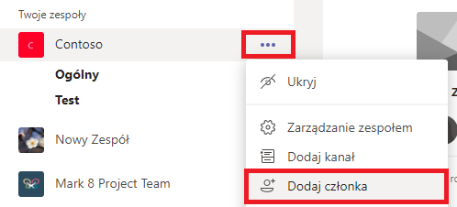
- Wybierz zakładkę Uczeń lub Nauczyciel
- Wpisz adres e-mail zapraszanej osoby a następnie kliknij Dodaj.
Osoba spoza organizacji, otrzyma powiadomienie na wskazany adres e-mail o dodaniu do nowego zespołu.
- Użytkownik musi posiadać konto Microsoft, w celu skorzystania z Microsoft Teams spoza organizacji.

Podstawowe operacje w MS Teams
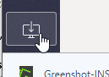
Po uruchomienia aplikacji Teams (przy pierwszym uruchomieniu zostaniemy poproszeni o zalogowanie się) zobaczymy okno, jak na poniższym zrzucie, gdzie po lewej stronie okna widoczne są ikony aplikacji dostępnych w ramach usługi Teams, pozostała zaś część ekranu zależy od aktualnie wybranej aplikacji. Lista dostępnych aplikacji może się różnić na poszczególnych ekranach, gdyż w trakcie pracy możemy je dodawać i usuwać. W lewym-dolnym roku ekranu w aplikacji webowej znajduje się przycisk, umożliwiający pobranie aplikacji w wersji desktopowej, do czego zachęcamy. Ma ona większe możliwości, niż wersja webowa, chociażby umożliwia udostępnianie pulpitów i okien aplikacji.
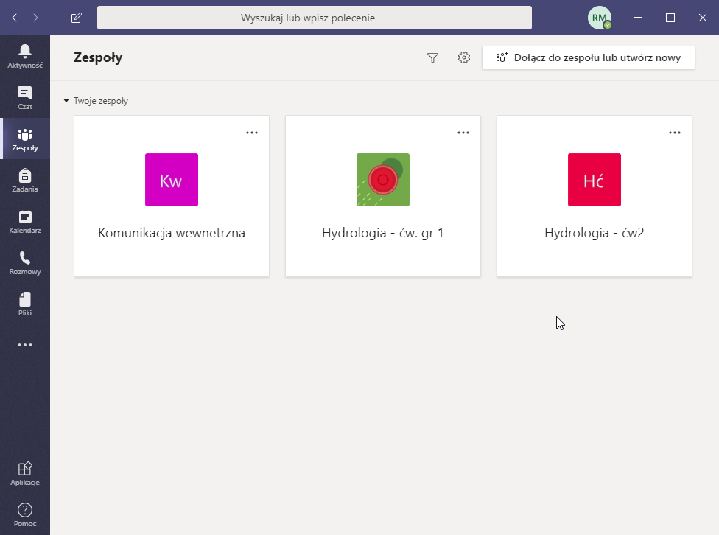
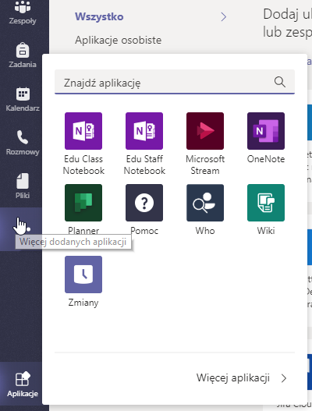
Na w/w zrzucie widoczne są przyciski Aktywności, Czatu, Zespołów, Zadań Kalendarza, Rozmów oraz Plików. Poniżej znajdują się trzy kropki (…) umożliwiające dodanie innych aplikacji z pakietu Office 365, jak to widać poniżej.

Aplikacja „Czat” jest nie tylko komunikatorem tekstowym. Umożliwia zarówno przesyłanie wiadomości ja i plików, linków, obrazów, strumieni video (stworzonych wcześniej w aplikacji Stream) itd. Z dowolnym użytkownikiem lub grupą.
Aplikacja „Zespół” służy do zarządzanie zespołami oraz kanałami w ramach zespołów.
Aplikacja „Zadania” umożliwia przydzielanie zadań w ramach kanałów.
Aplikacja „Kalendarz” Służy do planowania spotkań wraz z powiadamianiem uczestników. Zawiera również asystenta planowania.
Aplikacja „Telefon” służąca do nawiązywania rozmów głosowych oraz video.
Aplikacja „Zespół”
Zespół składa się z wydzielonych sekcji do zarządzania określonymi zadaniami w ramach grupy, zwanych kanałami. Każdy zespół ma co najmniej jeden kanał (Ogólny), którego nie da się usunąć. Można dodawać inne kanały. Takim kanałem w przypadku zajęć ze studentami może być na przykład projekt do wykonania w ramach ćwiczeń. Dodawanie plików, notatek, kart itd. odbywa się zawsze w obrębie kanału. Dodawania kanałów odbywa się poprzez kliknięcie ikony „Zespół”, wybranie zespołu, w ramach którego chcemy tworzyć kanał i z menu zespołu (…) klikamy opcję „Dodaj kanał”.
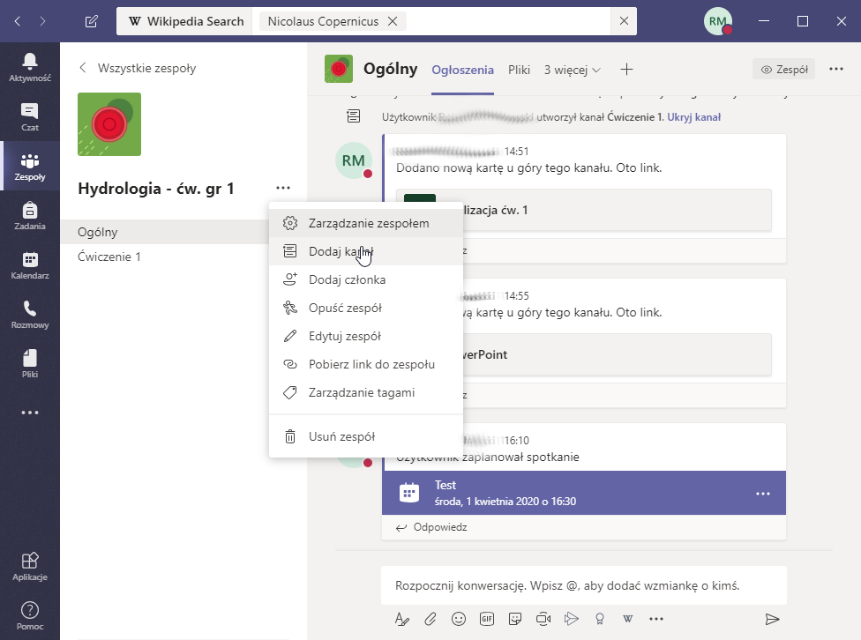
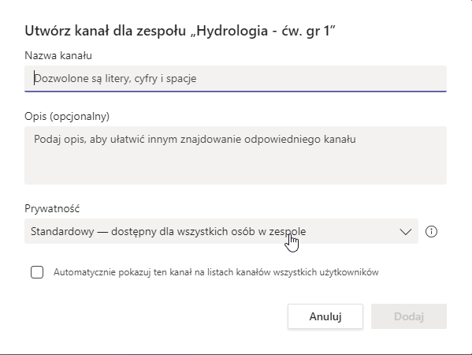
Do kanału możemy przypisywać karty z określoną zawartością. Standardowo przy tworzeniu nowego kanału są to karty „Ogłoszenia” z informacjami o tym, co „dzieje się” na kanale, „Pliki” z listą naszych plików, oraz „Notatki”. My możemy dodawać kolejne, na przykład link do strony WWW, czy tez film z YouTube.
Przykładowy ekran z dodanymi kartami: Plannera (widoczna zawartość) z rozpisanymi zadaniami oraz karta PowerPointa, gdzie został podłączony plik z PowerPointa (tu niewidoczny). 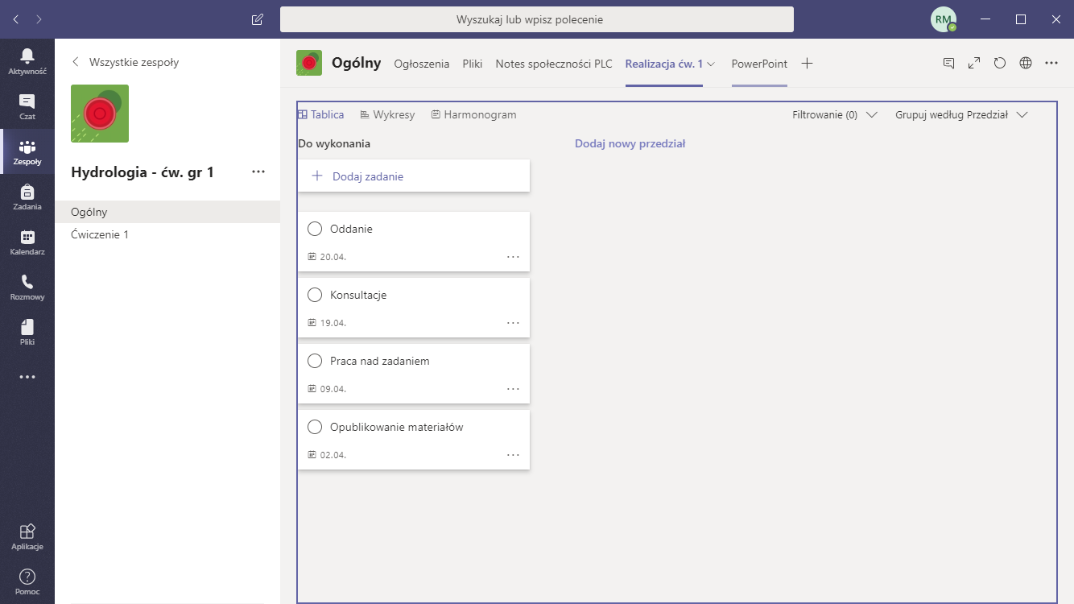
Na karcie „Ogłoszenia” można również rozpocząć czat (również video) w ramach kanału.
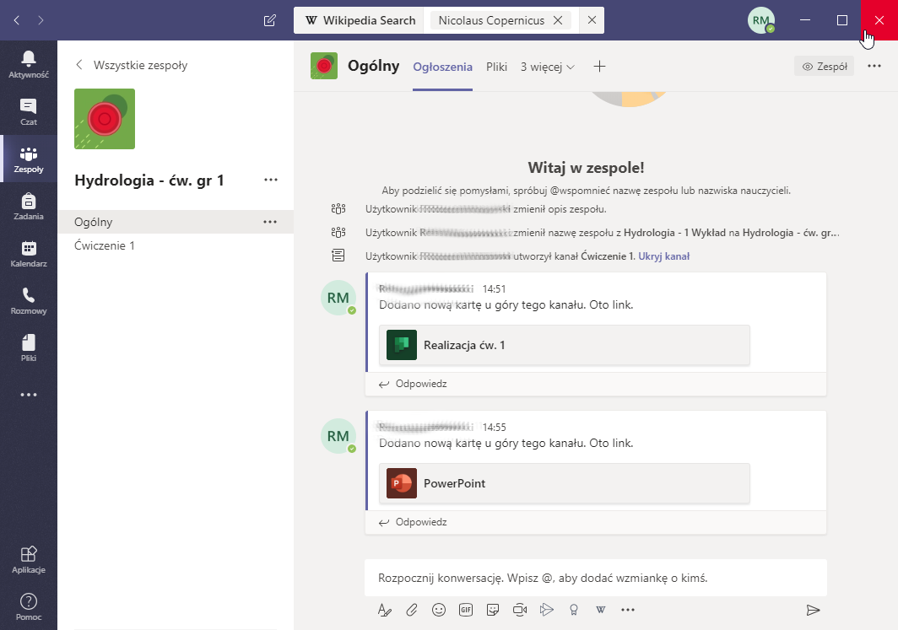
Inne karty dodaje się poprzez przycisk „+”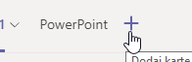
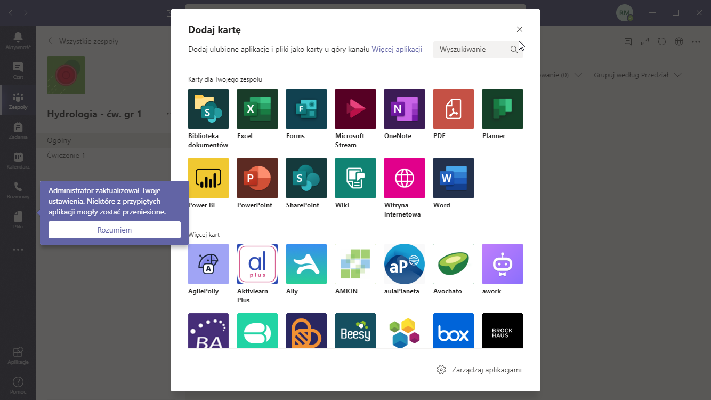
Aplikacja „Chat”
Aplikacja „Chat” jest komunikatorem internetowym służącym do komunikowania się oraz przesyłania plików, obrazów, strumieni video itd. zarówno do pojedynczych osób jak i grup użytkowników. Można tu również udostępniać ekran, zarówno cały jak i poszczególnych aplikacji oraz nawiązywać połączenia telefoniczne (przyciski w prawym-górnym obszarze okna). Na poniższym zrzucie widoczne okno, które pokaże się po kliknięciu w udostępnianie. Opcja udostępniania ekranów nie jest dostępna w wersji webowej aplikacji.
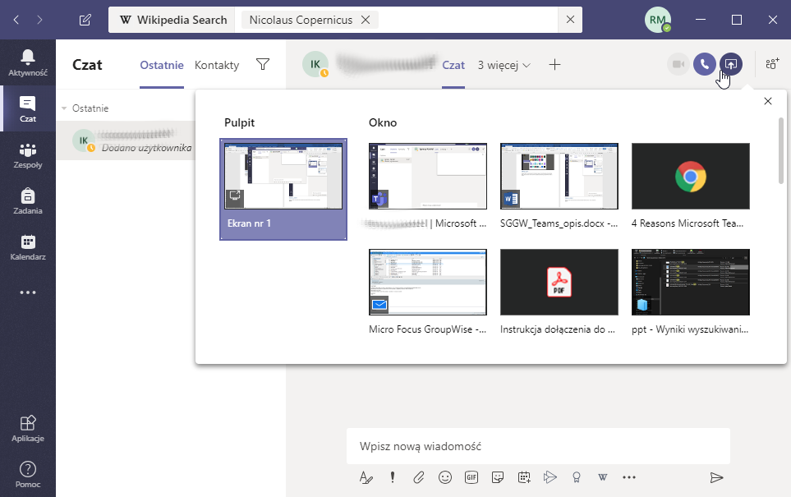
Aplikacja „Telefon”
Aplikacja „Telefon” umożliwia zarówno nawiązywanie połączeń głosowych, jak i video z osobami jak i grupami. Po jej wybraniu pokażą się opcje wyboru rozmówcy/rozmówców z grup szybkiego wybierania numerów, kontaktów, historii z możliwością ich edycji i przeglądania, oraz wiadomości pozostawionych na poczcie głosowej.
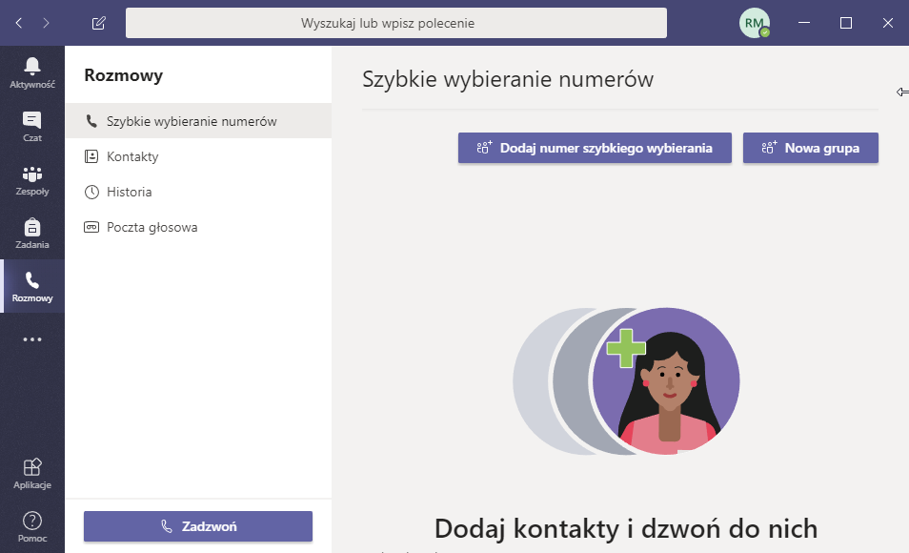

Aplikacja „Zadania”
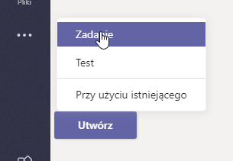
Aplikacja „Zadania” umożliwia przydzielanie zadań w ramach kanałów. Można tu również dodawać materiały potrzebne do wykonania zadań, kryteria oceny wykonanych zadań oraz termin wykonania. Zadanie tworzy się po wybraniu kanału, dla którego ma być stworzone (klikając na zadania, wybrać kanał a następnie „Utwórz”. Zadania można tworzyć:
- Od początku
- W oparciu o formularz testowy stworzony w aplikacji „Forms”
- Z wykorzystaniem wcześniej tworzonego zadania

